Tillsynsbegäran – information om höga naturvärden och fridlysta arter i avverkningsanmälan Vitstensberget i Bjurholms kommun

Detta dokument behandlar höga naturvärden i avverkningsanmälan Vitstensberget i Bjurholms kommun. Denna avverkningsanmälan inkom 2025-07-23 och omfattar 93,3 ha.

Vi begär härmed att Skogsstyrelsen fattar beslut enligt miljöbalken som säkerställer att skogens höga naturvärden bevaras samt säkerställer att EU-lagstiftning efterlevs och att artskyddsbrott förhindras. Vi önskar även ta del av de ställningstaganden och beslut som myndigheterna meddelar till följd av aktuell avverkningsanmälan och föreningens inlaga (se 34 § förvaltningslagen).

Nedan beskrivs fynd av naturvårdsarter och fridlysta arter som gjorts i det avverkningsanmälda området. I BILAGA 1 finns artfakta om fridlysta och rödlistade arter.

# Naturvårdsarter

I avverkningsanmälan har följande 25 naturvårdsarter hittats: doftticka (VU, §8), fläckporing (VU), doftskinn (NT), gammelgransskål (NT), granticka (NT), järpe (NT, §4), lunglav (NT), rosenticka (NT), skrovellav (NT), smålom (NT, §4), stjärntagging (NT), ullticka (NT), violettgrå tagellav (NT), barkticka (S), bårdlav (S), gullgröppa (S), luddlav (S), skinnlav (S), skogshakmossa (S), stor aspticka (S), strutbräken (S), stuplav (S), orre (§4), tjäder (§4) och fläcknycklar (§8). Av dessa är 13 rödlistade. För rödlistade arter har rödlistekategorin angivits inom parentes. Arter som är signalarter enligt Skogsstyrelsen har markerats med (S). För fridlysta arter anges även paragrafen i Artskyddsförordningen som arten är fridlyst enligt.

De påträffade naturvårdsarterna är ett tydligt kvitto på att detta rör sig om en skog med höga naturvärden. I Figur 1 visas en karta över det avverkningsanmälda området, där samtliga fyndplatser för naturvårdsarter som finns registrerade på Artportalen har markerats.

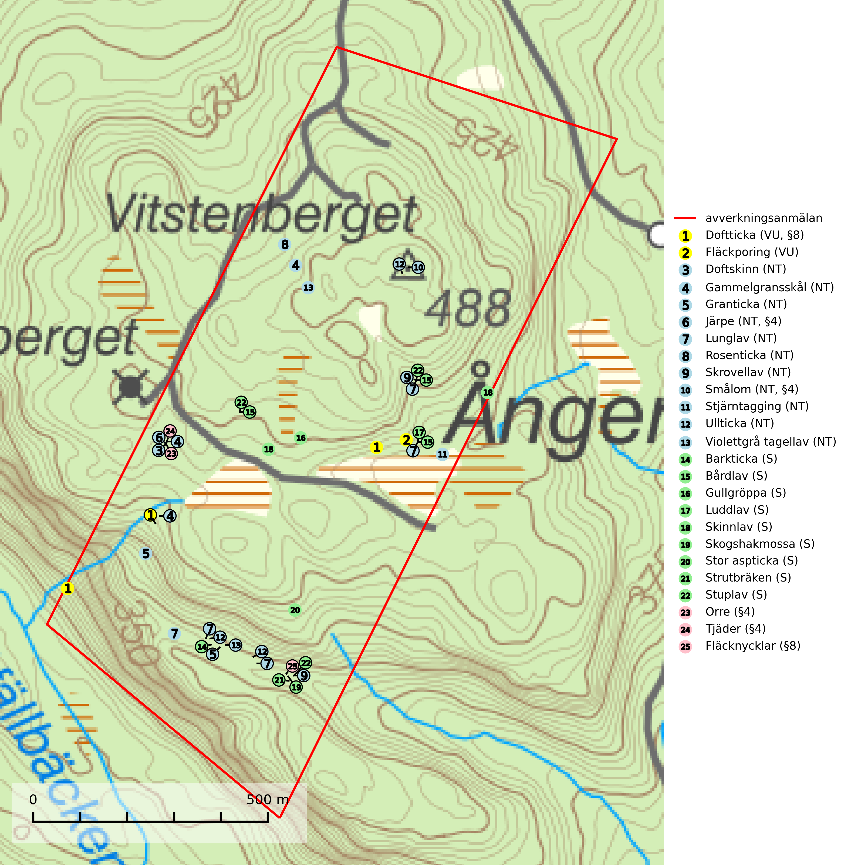

Figur 1. Fyndplatser för naturvårdsarter i det avverkningsanmälda området (röd linje). Markörer utan svart kant är placerade på fyndplatsen. Markörer med svart kant är placerade vid sidan av fyndplatsen och har ett svart streck som visar fyndplatsens exakta position. Kartans mittpunktskoordinat är N 7097127, E 698773 i SWEREF 99 TM.

**Doftskinn (NT)**, rödlistad som nära hotad, är en mycket bra signalart för boreal granskog och indikerar ett gran-skogsekosystem med lång kontinuitet av grova lågor. Arten är placerad i toppen av Skogsstyrelsens värdepyramid för bedömning av skog med höga naturvärden och har klassats som en “urskogsindikator”, då den förekommer med ett tydligt optimum i helt eller nästan helt orörda skogar (Nitare & Skogsstyrelsen, 2019).

**Fläckporing (VU)** är en mycket bra signalart som visar på tallnaturskogar med höga naturvärden. Den är placerad högst upp i Skogsstyrelsens värdepyramid för bedömning av skog med höga naturvärden och indikerar områden som är mer eller mindre opåverkade av skogsbruk och där det funnits en kontinuitet av tallågor i olika nedbrytningsstadier. För att på lång sikt bibehålla livskraftiga populationer i ett område behövs troligen större skyddade områden som tillåter att man upprätthåller en naturlig branddynamik (SLU Artdatabanken, 2024; Nitare & Skogsstyrelsen, 2019).

**Gammelgransskål (NT)** är en liten skålsvamp som växer på gamla granar med skrovlig bark. Typiska växtplatser är gransumpskog i myrkanter, bäckdråg, bäckraviner och skuggiga bergssluttningar, men också skog på torrare mark kan hysa arten om beståndet har stark naturskogskaraktär. Bestånd med arten bör behandlas som nyckelbiotoper och sparas vid en slutavverkning. Även gallring bör undvikas (SLU Artdatabanken, 2024; Nitare & Skogsstyrelsen, 2019).

**Granticka (NT)** förekommer främst i äldre skogar med naturskogskaraktär, liksom i dimensionsavverkade och plockhuggna skogar. I äldre grannaturskog i norra Sverige är den alltjämt en förhållandevis vanlig karaktärsart, medan den längre söderut blir allt mer sällsynt. I Götaland och delar av Svealand är den en god signalart för skyddsvärda granskogsmiljöer. Arten bedöms ha minskat starkt under senare år på grund av skogsavverkningar, då den framför allt växer i äldre granskog med långvarig grankontinuitet. I urskogsliknande bestånd i norra Sverige kan ibland påträffas den mycket sällsynta tickan grantickeporing (VU), som lever på döda grantickor (SLU Artdatabanken, 2024; Nitare & Skogsstyrelsen, 2019).

**Lunglav (NT)** är en av vårt lands främsta signalarter som överallt indikerar gamla lövträd, skogsbestånd med höga naturvärden och ekosystem med lång skoglig kontinuitet. Lokalt kan förekomsten vara mycket riklig men den hittas nästan enbart i gamla och ej slutavverkade skogar. Artens samtliga förekomster bör uppmärksammas från naturvårdssynpunkt, då många lokaler även hyser andra ovanliga och rödlistade arter. Rikliga förekomster bör skyddas med biotopskydd, frivilliga avsättningar eller reservat. Det finns ett antal sällsynta lavparasiter som växer på lunglav: lunglavsknapp (VU), skrovelmössing (DD), lunglavshårprick (DD), *Calycina alstrupii* (NA) och *Chalara lobariae* (NA) (SLU Artdatabanken, 2025; SLU Artdatabanken, 2024; Nitare & Skogsstyrelsen, 2019).

**Rosenticka (NT)**, rödlistad som nära hotad, ingår i en karaktäristisk association av vedsvampar som växer på gamla, grova granlågor i urskogsartade barrskogar. Den är placerad i toppen av Skogsstyrelsens värdepyramid för bedömning av skog med höga naturvärden och indikerar ett granskogsekosystem med långvarig kontinuitet av grova lågor. Artens beroende av grova granlågor innebär att alla skogsskötselåtgärder på eller i omedelbar närhet av lokalerna utgör ett hot på lång sikt. Det är angeläget att populationerna inte ytterligare glesas ut och ett tillräckligt antal områden där arten nu finns måste sparas för framtiden (Nitare & Skogsstyrelsen, 2019; SLU Artdatabanken, 2024).

**Skinnlav** förekommer på diverse lövträd, främst på gammal asp och sälg. Den påträffas främst i områden med lång kontinuitet av grova lövträd och signalerar skogsmark med höga naturvärden. På lokalerna förekommer som regel ett flertal andra ovanliga eller rödlistade lavar. I likhet med gelélavarna, etablerar sig skinnlaven i skogsmark på grova aspar i sena lövsuccessioner (Nitare & Skogsstyrelsen, 2019).

**Skrovellav (NT)** växer på gamla lövträd och på klippor i gamla skogar med hög och jämn luftfuktighet. Slutavverkning av kontinuitetsskog utgör det största hotet och lavens fortsatta förekomst bör säkerställas genom att lokaler med äldre skog skyddas. I områden med mycket hög luftfuktighet kan man på bålen av skrovellav finna en sällsynt parasitsvamp med rödbruna apothecier, skrovellavsknapp *Plectocarpon scrobiculatae* (EN) (SLU Artdatabanken, 2024; Nitare & Skogsstyrelsen, 2019).

**Stjärntagging (NT)** signalerar inom hela sitt utbredningsområde höga naturvärden. Svampen är uttorkningskänslig och beroende av ett oförändrat fuktigt mikroklimat. Den är även beroende av en ständig tillgång på död ved i olika nedbrytningsstadier, dock ej nödvändigtvis grova träd. Tidigare påverkan på miljön måste dock ha varit så skonsam att det naturliga skogsekosystemet till stora delar har bevarats. Minskningstakten för den svenska populationen bedöms vara nära gränsvärdet för Sårbar (VU) (SLU Artdatabanken, 2024; Nitare & Skogsstyrelsen, 2019).

**Stor aspticka** är knuten till gamla levande aspar och orsakar karaktäristiska inbuktningar i stammen (så kallad nekroser). Slutavverknings- och gallringsåtgärder i löv- och blandskogsbestånd som innebär att tillgången på grov asp minskar är ett hot mot arten. Det är viktigt att äldre aspar och aspbestånd sparas och för att gynna arten på sikt bör aspinslagen i t.ex. bergbranter, raviner, skogsbryn och kring äldre odlingsmarker generellt sparas i större utsträckning än vad som görs idag (SLU Artdatabanken, 2024; Nitare & Skogsstyrelsen, 2019).

**Strutbräken** är normalt en mycket bra och tydlig signalart som visar på flera olika fuktiga biotoper med rörligt markvatten som nästan alltid har höga naturvärden. Den växer på skuggiga, fuktiga, näringsrika mullmarker längs bäckdalar, åar, älvar, översilade sluttningar med högörtsgranskog och svämlövskogar med kortvarigt översvämmade sedimentplan. Växtplatserna har ytligt rörligt markvatten och konstant hög luftfuktighet. Arten är känslig för avverkning och dikning (Nitare & Skogsstyrelsen, 2019).

**Stuplav** är en mycket bra signalart i hela sitt utbredningsområde och förekommer nästan enbart i skogsmiljöer med höga naturvärden. Den indikerar långvarig förekomst av gamla lövträd och miljöer med konstant hög luftfuktighet. I skogar med suboceaniskt klimat finns det en mycket sällsynt parasit, njurlavsknapp *Pletocarpon nephromeum* (EN), som växer på stuplav (SLU Artdatabanken, 2024; Nitare & Skogsstyrelsen, 2019).

**Ullticka (NT)** är knuten till restbestånd av barrnaturskog och förekommer med ett tydligt optimum i orörda eller måttligt påverkade gamla granskogar där det föreligger viss kontinuitet av grov död ved. Ullticka är en bra signalart inom hela sitt utbredningsområde och i södra Sverige är den sällsynt och en god signalart för skyddsvärda granskogsmiljöer. Den hotas av avverkning och fragmentering av naturskog och äldre granskog med lång trädkontinuitet. På ullticka kan ibland ulltickeporing (VU) påträffas - det är en sällsynt ticka som nyligen delats upp i tre olika arter: *Skeletocutis brevispora* (ulltickeporing)*, Skeletocutis delicata och Skeletocutis exilis*. De två sistnämnda arterna står för närvarande (2020) som ej bedömda i rödlistan (SLU Artdatabanken, 2024; Nitare & Skogsstyrelsen, 2019; Miettinen & Niemelä, 2018).

**Violettgrå tagellav (NT)** växer nästan uteslutande i gamla olikåldriga barrnaturskogar med lång skoglig kontinuitet och är en utmärkt signal på skog med höga naturvärden. Slutavverkning av tidigare aldrig slutavverkad skog (kontinuitetsskog) är det största hotet. Biotopen nyskapas i begränsad omfattning och barrskog äldre än 160 år, där den violettgrå tagellaven huvudsakligen påträffas har minskat med 50% de senaste 50 åren. Lågproduktiv skogsmark där laven förekommer bör undantas från skogsbruk och rika förekomster i äldre granskog bör skyddas. Arten är känslig för uttorkning och det är väsentligt att tillräckligt stora bestånd avsätts (SLU Artdatabanken, 2024; Nitare & Skogsstyrelsen, 2019).

# Fridlysta arter

Följande fridlysta arter har sina livsmiljöer och växtplatser i den avverkningsanmälda skogen: doftticka (VU, §8), järpe (NT, §4), smålom (NT, §4), orre (§4), tjäder (§4) och fläcknycklar (§8).

Observera att medlemsländerna är skyldiga att agera i enlighet med EU:s fågeldirektiv där det uttryckligen står att direktivet gäller för fåglar samt för deras ägg, bon och **livsmiljöer** (artikel 1). Vidare att de åtgärder som vidtas inte får leda till en försämring av den nuvarande situationen beträffande bevarandet av de fågelarter som avses i artikel 1 (artikel 13). Fågeldirektivet är styrande för tillsynsansvariga myndigheters ärendehantering, ställningstaganden och beslutsfattande.

**Doftticka (VU, §8)** är rödlistad som sårbar (VU) och fridlyst enligt 8§ artskyddsförordningen. Den är även globalt rödlistad som Nära hotad (NT) vilket innebär att Sverige har ett internationellt ansvar för arten. Doftticka är beroende av hög och jämn luftfuktighet i gamla, ostörda skogsmiljöer och är känslig för snabba förändringar av ljus-/vindförhållanden eller uttorkning. Dofttickan är placerad i toppen av Skogsstyrelsens värdepyramid för bedömning av skog med höga naturvärden och signalerar alltid gamla sälgar och skogsområden med höga naturvärden. Avverkning av värdträd (främst sälg) utgör det största hotet och när gamla och olikåldriga skogar med sälg avverkas försvinner oftast sälgen. Dofttickan har minskat med ca 30 % under de senaste 30 åren (IUCN Redlist, 2024; Nitare & Skogsstyrelsen, 2019; SLU Artdatabanken, 2024).

**Järpe (NT, §4)**, rödlistad som nära hotad och prioriterad art i Skogsvårdslagen har häckningsrevir i avverkningsanmälan. Arten har minskat med 25 (10–40) % under de senaste 12 åren och är mycket stationär inom sitt revir som är minst 25 hektar stort. Dess livsmiljöer utgörs av tät barrskog med inblandning av lövträd och en väl utvecklad flerskiktad struktur med bärris och yngre eller undertryckta, täta granar i ett lägre skikt, ofta utmed bäckar och åar inne i den skyddande granskogen. Järpen överlever inte om dess livsmiljö kalavverkas och är även känslig för röjning, gallring och avverkning där unga granar och lövträd inte sparas i tillräcklig omfattning (SLU Artdatabanken, 2022).

I BILAGA 1 finns mer detaljerad information om ekologi samt krav på livsmiljö hos fridlysta arter.

BILAGA 1 –  
Fridlysta och rödlistade arter

# Järpe – ekologi samt krav på livsmiljön

Järpe är rödlistad som nära hotad (NT), fridlyst enligt 4§ Artskyddsförordningen och prioriterad art i Skogsvårdslagen. Järpen, som minskat med 25 (10–40) % under de senaste 12 åren, har sina livsmiljöer i tät barrskog med inblandning av lövträd och en väl utvecklad flerskiktad struktur med bärris och yngre eller undertryckta, täta granar i ett lägre skikt, ofta utmed bäckar och åar inne i den skyddande granskogen.

Arten behöver lämpliga skogsbestånd om sammanlagt minst 25 hektar. Den är mycket stationär inom sitt revir och när ett par etablerat sig stannar de så länge miljön är intakt. Den undviker öppen mark och förﬂyttar sig sällan över större öppna myrar eller åkermark, och är därför känslig för fragmentering. Järpen överlever inte om dess livsmiljö kalavverkas och är även känslig för röjning, gallring och avverkning där unga granar och lövträd inte sparas i tillräcklig omfattning (SLU Artdatabanken, 2022).

## Referenser – järpe

SLU Artdatabanken, 2022. *Artfaktablad. Naturvård – artfakta.* SLU Artdatabanken, Uppsala

# Lunglav – ekologi samt krav på livsmiljön

Lunglav (NT) är en av vårt lands främsta signalarter som överallt indikerar gamla lövträd, skogsbestånd med höga naturvärden och ekosystem med lång skoglig kontinuitet. Lokalt kan förekomsten vara mycket riklig men den hittas nästan enbart i gamla och ej slutavverkade skogar. Artens samtliga förekomster bör uppmärksammas från naturvårdssynpunkt, då många lokaler även hyser andra ovanliga och rödlistade arter. Rikliga förekomster bör skyddas med biotopskydd, frivilliga avsättningar eller reservat (SLU Artdatabanken, 2024; Nitare & Skogsstyrelsen, 2019).

På lunglav kan man sällsynt finna små svarta skivlika bildningar som liknar apothecier men som är en parasitisk svamp, Lunglavsknapp *Plectocarpon lichenum* (VU). Det finns ytterligare ett antal parasiter vilka bara förekommer på lunglav: Skrovelmössing *Dactylospora lobariella* (rödlistad som Kunskapsbrist DD) och Lunglavshårprick *Niesslia lobariae* (rödlistad som Kunskapsbrist DD). Skrovelmössing (DD) har små svarta apothecier och bruna, 1-septerade sporer och Lunglavshårprick (DD) har brunhåriga perithecier och färglösa, 1-septerade sporer. Nyligen har ytterligare två lavparasiter påträffats i Sverige som växer på lunglav: *Calycina alstrupii* (NA) och *Chalara lobariae* (NA) (SLU Artdatabanken, 2025; SLU Artdatabanken, 2024; Nitare & Skogsstyrelsen, 2019).

## Referenser – lunglav

Nitare, J. och Skogsstyrelsen, 2019. *Skyddsvärd skog – Naturvårdsarter och andra kriterier för naturvärdesbedömning.* Skogsstyrelsen.

SLU Artdatabanken, 2024. *Artfaktablad. Naturvård – artfakta.* SLU Artdatabanken, Uppsala.

SLU Artdatabanken, 2025. *Över 20 nya lavparasiter för Sverige.* https://www.slu.se/artdatabanken/arter-och-natur/artiklar/over-20-nya-lavparasiter-for-sverige/

# Tjäder – ekologi samt krav på livsmiljön

Tjäder (§4) är en utpräglad skogsfågel knuten till större sammanhängande barrskogsområden. Tupparna och hönorna utnyttjar till viss del olika miljöer, och habitatvalet varierar dessutom mellan olika delar av året. För att det ska finnas livskraftiga tjäderbestånd krävs funktionella skogslandskap med en blandning av uppvuxen, gles och luckig skog, täta sumpskogar, myrar och andra små våtmarker (Skogsstyrelsen, 2019).

Arten försvinner när skogen fragmenteras och den sammanlagda arealen hyggen och andra öppna områden blir för stor. Ett småskaligt och försiktigt virkesuttag genom hyggesfria metoder kan i vissa fall vara möjligt i området inom 200 m från lekcentrum. Längre ut från lekcentrum, inom 200–500 m bör den avverkade ytan inte överskrida 1 hektar för att undvika alltför stora och snabba förändringar (Skogsstyrelsen, 2019).

## Referenser – tjäder

Skogsstyrelsen, 2019. *Vägledning för hänsyn till fåglar – tjäder.* https://www.skogsstyrelsen.se/globalassets/lag-och-tillsyn/artskydd/vagledningar-for-hansyn-till-faglar/tjader-vagledning-hansyn2.pdf